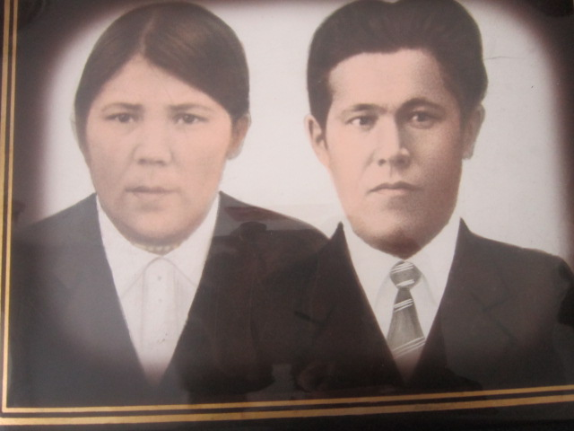

ФИО Газизов Абдулбари

Годы жизни 1917-1965

Место рождения с.Новоатьялово Ялуторовского района